##### Truy cập chức năng đăng ký sản phẩm

Tín dụng vi mô 🡪 Sản phẩm 🡪 Đăng ký sản phẩm

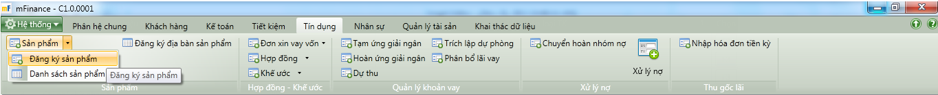

1. Cây thực đơn truy cập chức năng Đăng ký sản phẩm

##### Khai báo thông tin sản phẩm

###### Thẻ thông tin chung

* Giao diện

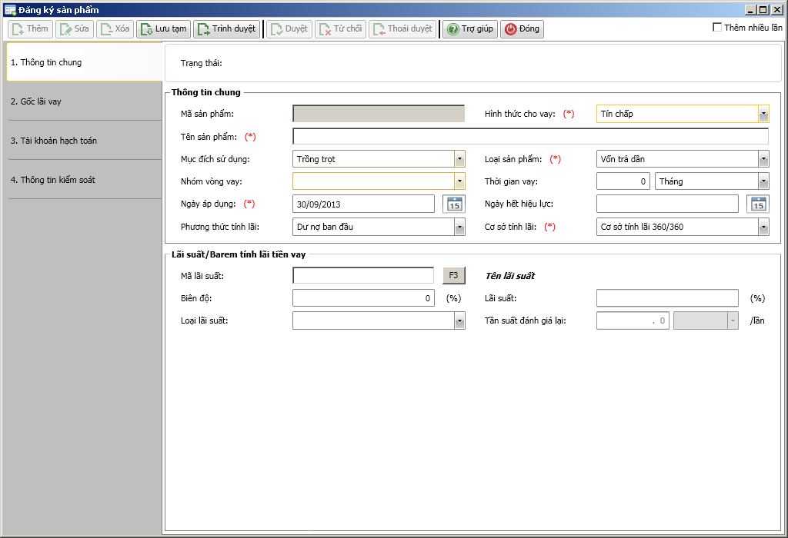

1. Đăng ký sản phẩm - Thẻ thông tin chung

* Nhập thông tin

|  |  |  |
| --- | --- | --- |
| **STT** | **Tên trường** | **Diễn giải** |
| ***Thông tin chung*** | | |
|  | Mã sản phẩm | * Hệ thống tự động hiển thị theo quy tắc sinh mã đã được định nghĩa, không cho phép người dùng sửa lại |
|  | Hình thức vay | * Chọn hình thức vay từ hộp lựa chọn một trong các giá trị sau:   + Tín chấp   + Thế chấp |
|  | Tên sản phẩm | * Người dùng tự nhập từ bàn phím |
|  | Mục đích sử dụng | * Chọn mục đích sử dụng từ hộp lựa chọn sau: |
|  | Loại sản phẩm | * Chọn một trong 2 giá trị :   + Vốn trả dần   + Vốn mùa vụ |
|  | Nhóm vòng vay | * Nếu đã thiết lập nhóm vòng vay ở chức năng vòng vay vốn, người dùng chọn một vòng vay ở hộp lựa chọn sau:     Sau khi lựa chọn nhóm vòng vay, hệ thống hiển thị số tiền gốc vay, tổng số tiền lãi, gốc, lãi của từng kỳ.  Nếu chưa thiết lập nhóm vòng vay, người dùng có thể thiết lập gốc vay, lãi, gốc một kỳ, lãi một kỳ tại thẻ “Gốc lãi vay”. |
|  | Thời gian vay | * Nếu chọn nhóm vòng vay có hạn mức thời gian =”Cố định” thì hệ thống hiển thị thời gian tương ứng. |
|  | Ngày hiệu lực | * Hệ thống để mặc định là ngày nhập. Người dùng có thể tự sửa lại hoặc chọn lại từ lịch. |
|  | Ngày hết hạn | * Người dùng chọn từ lịch hoặc nhập tay. Ngày hết hạn >= ngày hiệu lực. |
|  | Phương thức tính lãi | * Chọn từ hộp lựa chọn sau:      * + Dư nợ ban đầu: Tính lãi dựa trên dư nợ ban đầu   + Dư nợ giảm dần: Tính lãi dựa trên dư nợ giảm dần |
|  | Cơ sở tính lãi | * Chọn một giá trị từ hộp lựa chọn sau:     Trong đó:   * + 360/360: Tính lãi tròn tháng (Giá trị mặc định)   + 360/365: Tính lãi theo ngày thực tế |
| ***Lãi suất/Barem tính lãi tiền vay*** | | |
|  | Mã lãi suất | * Người dùng chọn  để chọn mã lãi suất từ danh sách. |
|  | Biên độ | * Người dùng nhập từ bàn phím |
|  | Lãi suất | * Chương trình hiển thị lãi suất theo mã lãi suất và biên độ đã nhập. |
|  | Loại lãi suất | * Người dùng chọn mã lãi suất |
|  | Tần suất đánh giá lại | * Người dùng nhập tần suất đánh giá lại lãi suất |

###### Thẻ Gốc lãi vay

* Giao diện:

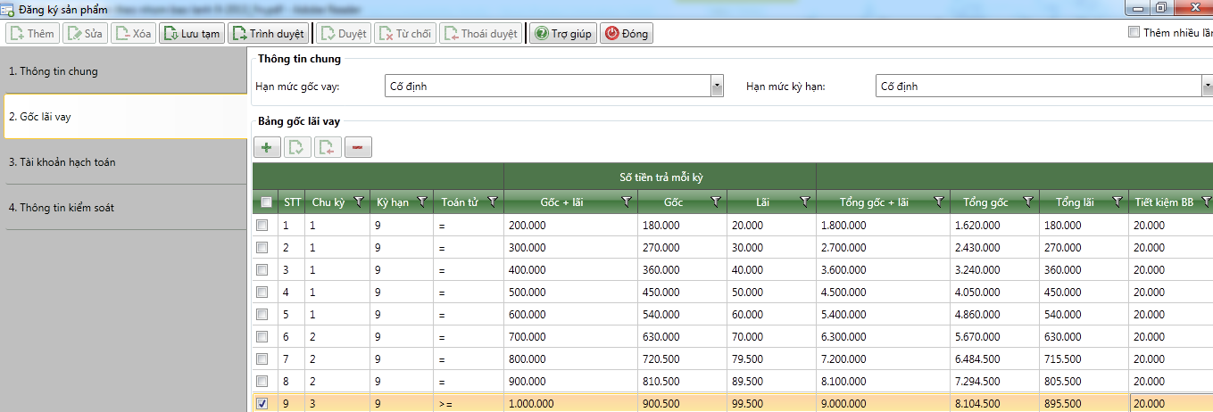

1. Đăng ký sản phẩm - Thẻ Gốc lãi vay

* Nhập thông tin:

|  |  |  |
| --- | --- | --- |
| STT | Tên trường | Diễn giải |
| **Thông tin chung** | | |
|  | Hạn mức gốc vay | * Người dùng chọn một trong hai giá trị:   + Cố định: Nếu muốn quy định số tiền gốc vay của mỗi vòng vay vốn là một số cố định.   + Theo khoảng giá trị: Nếu muốn quy định số tiền vay mỗi vòng vay vốn nằm trong khoảng từ…đến… |
|  | Hạn mức kỳ hạn | * Người dùng chọn một trong hai giá trị:   + Cố định: Nếu muốn quy định kỳ hạn mỗi vòng vay vốn là một khoảng thời gian cố định.   + Theo khoảng giá trị: Nếu muốn quy định kỳ hạn mỗi vòng vay vốn nằm trong khoảng từ…đến.. |
| **Bảng gốc lãi vay** | | |
|  | Nút | * Thêm một dòng trong bảng gốc lãi vay |
|  | Nút | * Xóa những dòng đã chọn trong bảng gốc lãi vay |
| Những thông tin người dùng phải nhập trong bảng gốc lãi vay | | |
|  | Chu kỳ | * Số vòng vay |
|  | Kỳ hạn | * Nhập số tháng |
|  | Toán tử | * Hệ thống tự động hiển thị. Nếu là chu kỳ cuối cùng thì hệ thống hiển thị toán tử >=. Nếu chưa phải là chu kỳ cuối cùng thì hệ thống hiển thị toán tử = |
|  | Gốc + lãi | * Nhập số tiền gốc + lãi vay khách hàng phải trả mỗi kỳ |
|  | Tiết kiệm bắt buộc | * Nhập số tiền tiết kiệm bắt buộc phải nộp mỗi kỳ. |

###### Tài khoản hạch toán

* Giao diện

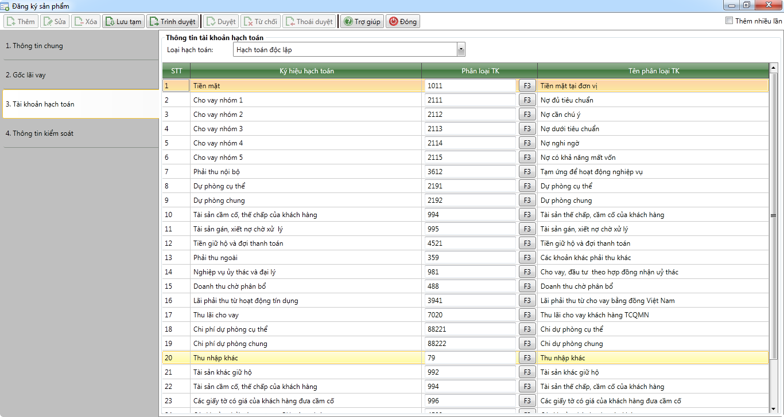

1. Đăng ký sản phẩm - Thẻ tài khoản hạch toán

* Nhập thông tin

|  |  |  |
| --- | --- | --- |
| STT | Tên trường | Diễn giải |
| **Thông tin chung** | | |
|  | Thông tin tài khoản hạch toán | * Loại hạch toán: Người dùng chọn một trong 2 giá trị sau:      * Danh sách hiển thị các tài khoản liên quan đến phân hệ tín dụng, làm cơ sở để sinh ra các bút toán tự động của các giao dịch tín dụng. * Người dùng được phép chọn lại mã phân loại khác bằng cách để trỏ chuột ở tài khoản cần thay đổi, ấn F3 để mở ra danh sách mã phân loại tài khoản và chọn tài khoản cần thay thế. * Danh sách tài khoản hạch toán gồm các cột:   + STT: Số thứ tự các tài khoản   + Kí hiệu hạch toán: Tên các ký hiệu hạch toán   + Phân loại tài khoản: Ngườ dùng phải chọn mã phân loại chi tiết nhất của mã ký hiệu.   + Tên phân loại TK: Tên mã phân loại |

##### Lưu thông tin sản phẩm

* : Lưu sản phẩm ở trạng thái chờ duyệt, người kiểm soát có thể vào xem chi tiết sản phẩm và thực hiện phê duyệt sản phẩm

##### Điều kiện ràng buộc

* Đã thiết lập giá trị trong các danh mục sau:
  + Hình thức cho vay
  + Mục đích sử dụng
  + Loại sản phẩm
  + Phương thức tính lãi
  + Cơ sở tính lãi
* Đã khởi tạo hệ thống tài khoản
* Nếu người dùng tạo nhóm vòng vay tại tab thông tin “Gốc lãi vay” thì hệ thống tự động sinh ra một bản ghi “Nhóm vòng vay” lưu trữ những thông tin về gốc, lãi vay người dùng vừa tạo. Và người dùng có thể sử dụng lại nhóm vòng vay này trong sản phẩm tiếp theo mà không cần phải nhập lại các thông tin về gốc, lãi vay.
* Phải khai báo sản phẩm tín dụng trước khi thiết lập hạn mức (nếu hạn mức được gán vào mỗi sản phẩm), lập hợp đồng tín dụng hoặc khế ước.